

**網站建置專題企劃書**

李旻育、林洋藤、卓純安、陳玫均、曾俊諭

資策會數位教育研究所

「前端工程師就業養成班」

（2021/5-2021/10）

**目錄**

壹、前言 3

一、 網站名稱 3

二、 網站介紹 3

三、 建置動機及目的 3

貳、市場分析 4

使用者目標： 4

一、人物誌 4

二、競爭者分析 5

三、ＳＷＯＴ分析 7

S 優 勢 7

W 劣 勢 7

O 機 會 7

T 威 脅 7

叁、網站設計與建置 8

一、LOGO 商標設計 8

二、網頁色彩配置 8

三、 網站架構 9

首頁 11

會員中心 12

小農市集和產品細節 13

課程 14

討論版 15

美食地圖 16

菜色列表 17

購物車 18

六、網站開發使用技術及工具 19

肆、組員介紹及工作分配 20

# 壹、前言

## 一、 網站名稱

「浪浪有窩」。

## 二、 網站介紹

「浪浪有窩」是一個動物送養與領養的媒合平台，期望每隻浪浪都可以有一個溫暖的窩、找到適合的家庭。

網站名稱設定為「浪浪有窩」，象徵著「讓浪有窩」，也有「浪浪有我」的寓意，希望這世界每隻浪浪都能夠有那個我去守護。

## 三、 建置動機及目的

流浪動物一直是社會上存在的問題，然而線上動物送養與領養的媒合平台少之又少，大部分撿到流浪物動物的民眾或是無法負擔新生命的飼主（以下簡稱送養者），會透過像是Facebook社團、PPT等等社群媒體來刊登送養文，然而這對於送養者，或是對有意領養的民眾（以下簡稱領養者）都有諸多不便利的地方。

對於領養者，可能是從未擔任過飼主的人，為此需要從各種平台做功課、查找相關資訊；可能是一直在尋覓毛孩的人，但在現今資訊過大且過快的世代，無法快速篩選，又或者是看到有意願撫養的毛孩，卻因為資訊變遷過快又找不到該篇送養文，只能再等待緣份。

對於送養者，可能是在路上遇到浪浪，想先暫時提供浪浪中繼之家的人；可能是家中的寵物生育了小寶寶，無能力再照顧新降臨寶寶的人；可能是家庭變故，無法再提供愛寵良好生活環境的人。無論是哪一種，刊登送養文有個人資訊（姓名、電話）揭露出去的風險，送養文也有可能被其他資訊覆蓋，造成曝光下降，無法快速地找到適合的飼主。

我們希望建置一個平台，可以解決上述領養者、送養者的問題，讓「送領養媒合」這件事情變得更簡單，以此讓每個有能力的人，都可以更有意願為浪浪付出，關注到關於浪浪的社會議題，最終達到「浪浪有窩」。

# 貳、市場分析

## 使用者目標：

* 想吃的健康有機，平台互動分享
* 假日聚餐也不需要進廚房
* 忙碌上班族：節省時間獲取有機健康餐飲，
* 高階主管群：根據社群互動分享，獲取下廚靈感並精進廚藝

## 一、人物誌

##### 使用者Ａ

25~40 歲 上班族 單身 閒暇時間喜歡健身 不喜歡下廚烹飪 食物越簡單方便越好 常常喜歡花時間在網路購物上 對購物擁有依賴感。

##### 使用者 B

40~55 歲 高階主管 已婚 注重家庭關係 喜歡烹飪 會到高級餐廳吃飯 講求健康養身 閒暇時間喜歡運動或有氧運動 對於生活品質有一定的堅持

根據以上使用者的描述，定位初食網站應傳達出的訊息為：

##### 簡約

網站選色：給人簡約自在的感受，加深使用者的印象。

##### 多方位選擇

網站功能：除了一般的市集上購買食材，也可以在商品細節頁，選擇代客煮服務，不會烹飪的消費者可到指定餐廳享用客製化美食。

## 二、競爭者分析

#### 同行競爭者分析：上下游、Foodpanda

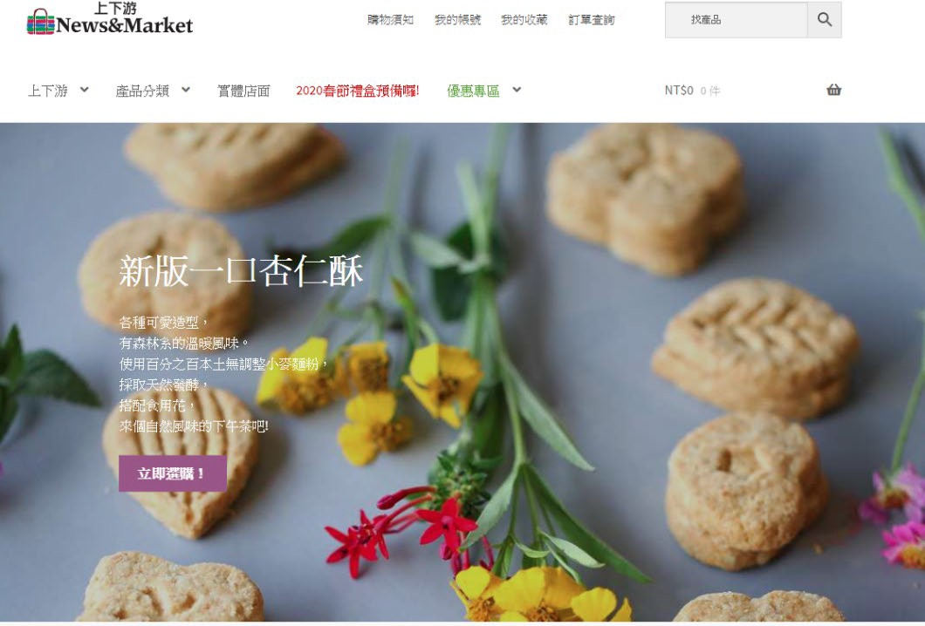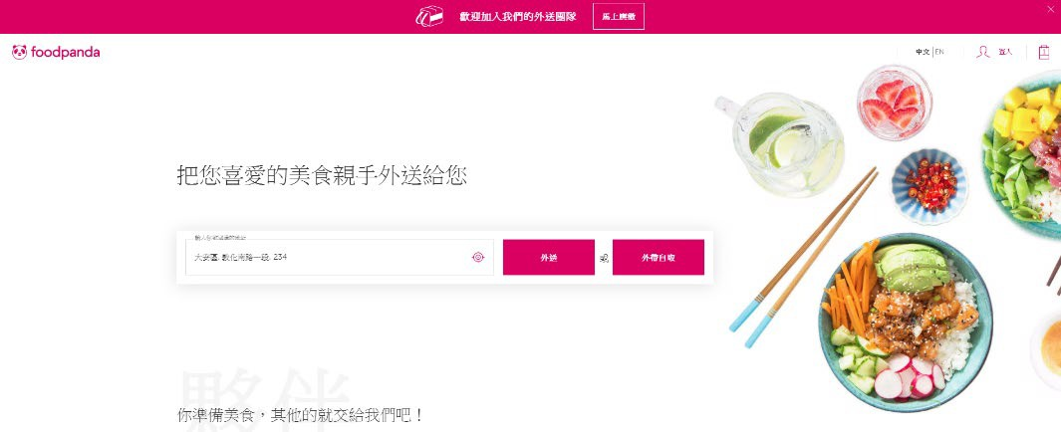

同行網站功能： 上下游：

市集採買：有機食才採買。新聞：農漁業相關資訊。

副刊：集結了飲食/生態/農林漁牧的文學/藝術版面。

優點：

商品細節頁，具有詳細介紹產地和生產來源，還會教消費者做料理。

除了商品選購之外，還有販售其他相關產品販賣，擁有產品多樣性。

缺點：

雖然提供市集、新聞、副刊等功能，但是僅限於食材沒有與餐廳合作。

Foodpanda：

外送／自取：選擇商品到指定地點或是到指定地點拿取餐點。

優點：具有服務專員送餐點到家的服務，節省寶貴的時間，即是下班想買晚餐回家吃也不用大排長龍排隊等待。

缺點：目前在市面上有機餐廳較少。

## 三、ＳＷＯＴ分析

### S 優 勢

初食的優勢，以設計、功能兩個方面探討

設計：符合目標使用者展現柔和色彩與方便操作，給使用者簡約自在的感受。

功能：操作流程簡單，使用者體驗佳。

### W 劣 勢

同類型網站的內容較多元，而我們網站針對有機類型為主，因此無法像其他網站有那麼多元化的搭配。

### O 機 會

人口集中在大都市，生活步調快，人們會更加追求快速便利的服務。現在人追求健康養生，重視食材來源地。

重視健康養身的人口趨勢增加。

### T 威 脅

政府鼓勵創業，飲食生活相關的服務新創企業增加，競爭日益激烈。

# 叁、網站設計與建置

## 一、LOGO 商標設計



初食的 Logo 由「農田」、「樹葉」、「叉子」這三種元素組合而成，各自象徵著

「有機」、「健康」、「飲食」，希望消費者不斷的回訪網站，我們提供最新的資訊滿足大眾對於健康的門檻。

## 二、網頁色彩配置

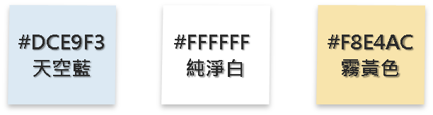

　　網站前台以「天空藍」做為主要色，象徵著天空，並搭配象徵白雲的「純淨白」、及象徵著暖陽的「霧黃色」，使網頁整體營造出晴空萬里、夏日午後好天氣的感覺。

　　網站後台也大量使用與前台相同的天空藍、純淨白，以此呼應前台。

## 三、 網站架構

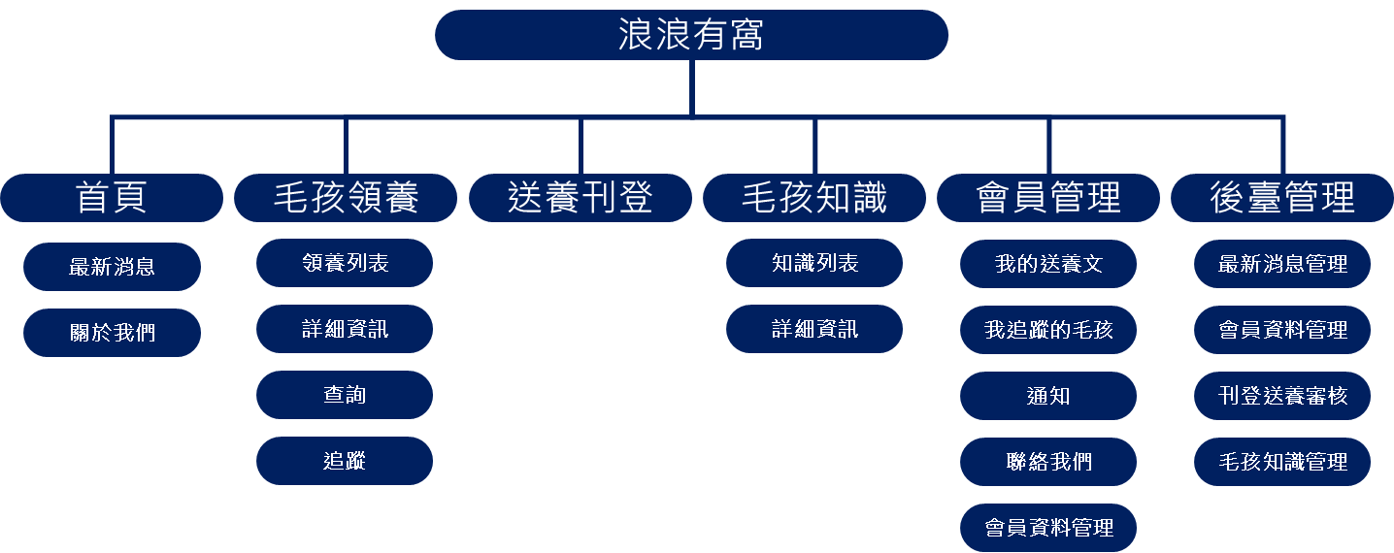

## 四、 Flow Chart . UI Flow(代客煮購買流程到結帳)

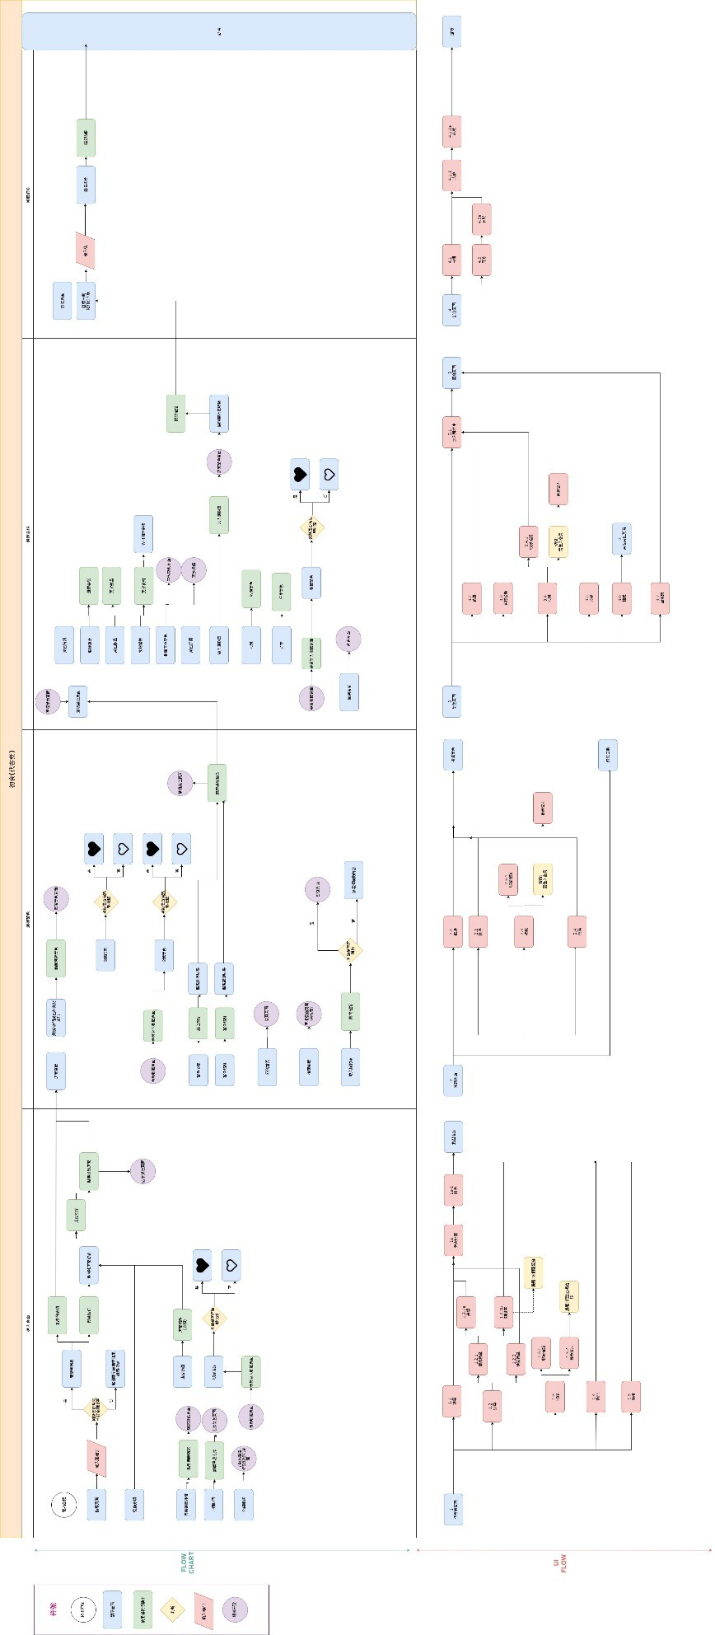

## 五、 網站功能

### 首頁

　　一進到首頁，可以看到頁首有網站名稱、網站LOGO及有各功能連結的導覽列，並有一滿版的可愛插圖及文宣在傳達這個網站的宗旨，為了滿版圖文設計，頁首特別設計地與其他功能頁的頁首不同。

　　網站的背景以藍色為主色系呈現天空的樣貌，往下滑可以看到「關於我們」的詳細介紹，接著有毛孩及大雲朵呈現三大主功能（「毛孩領養」、「毛孩知識」、「送養刊登」）的連結、呼應本網站宗旨的標語，再往下滑有以飛行船作為背景呈現「最新消息」，最後則以山坡、河流、小動物們作為頁尾的背景，使整個首頁呈現出毛孩快樂地漫步在大自然中的意境。



### 毛孩領養

此功能目的為提供呈現待領養的毛孩資料。

　　最上方設計一查詢條件區、注意事項區，查詢條件設有「地區」、「性別」、「種類」，方便使用者快速篩選。

　　下方以圖形清單的方式呈現查詢結果，可以清楚的看到毛孩的照片、姓名、種類及性別，並且以毛孩種類的插圖作為背景，不同的毛孩種類有不同的背景，增加網站可愛度外也方便使用者一眼識別。

　　點選「詳細」可以進到毛孩領養的內頁，在這邊右半部可以查看毛孩更多的詳細資料，左半部上方有毛孩的其他照片，下方則為有登入的會員才可以使用的功能，在登入的狀態下可以點選「追蹤」按鈕，將毛孩收藏，也可以查看到送養者的聯絡資料（姓名、電話），整個背景以翻開的書本呈現。

### 刊登送養

　　此功能目的為提供送養者刊登的填寫表單。

　　在操作此功能需為登入的狀態，如未登入會被系統帶到登入畫面。進入後在最上方可看到「送養須知」，這邊有送養相關的說明。填寫表單區主要有毛孩的相關資訊、圖片檔上傳及聯絡人的相關資訊。

　　填寫完成後，勾選「我已經閱讀 注意事項 並同意相關規範」即可將文章送給管理者審查，待審核通過後即會於「毛孩領養」功能顯示。送養者也可以點選會員管理>我的送養文查詢該篇文章狀況、編輯下架。

### 4.毛孩知識

此功能目的為提供呈現毛孩相關知識等資料。

網頁版 手機版

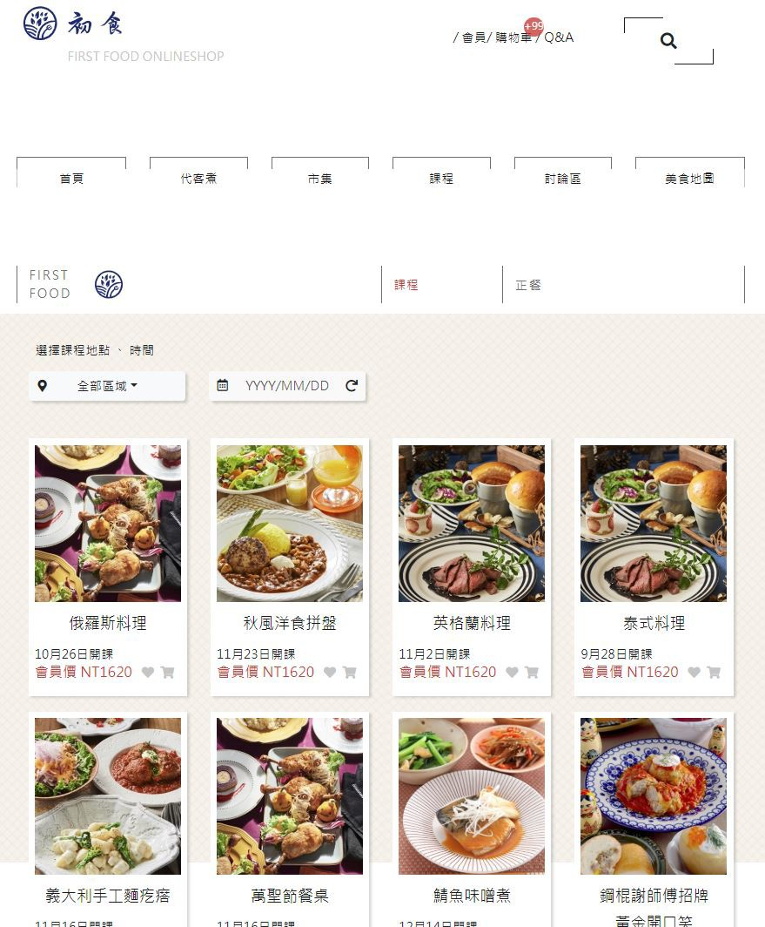

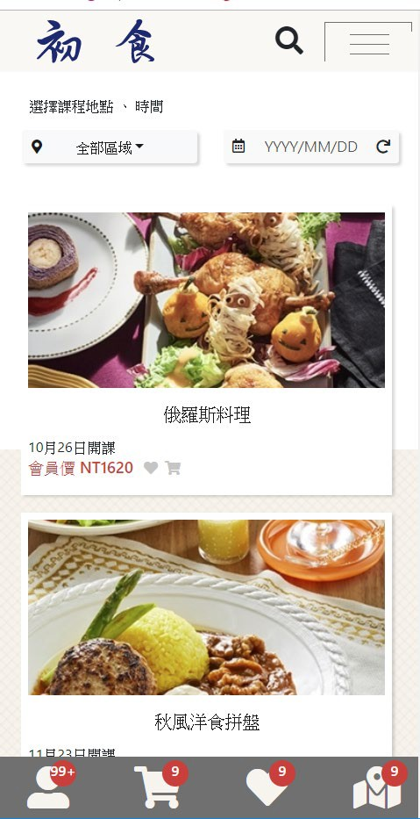

### 5.會員管理

1. 會員資訊
2. 我的送養文
3. 追蹤的毛孩
4. 通知

### 6.後臺管理

1. 最新消息管理
2. 毛孩知識管理
3. 刊登送養管理
4. 會員資料管理

## 六、網站開發使用技術及工具

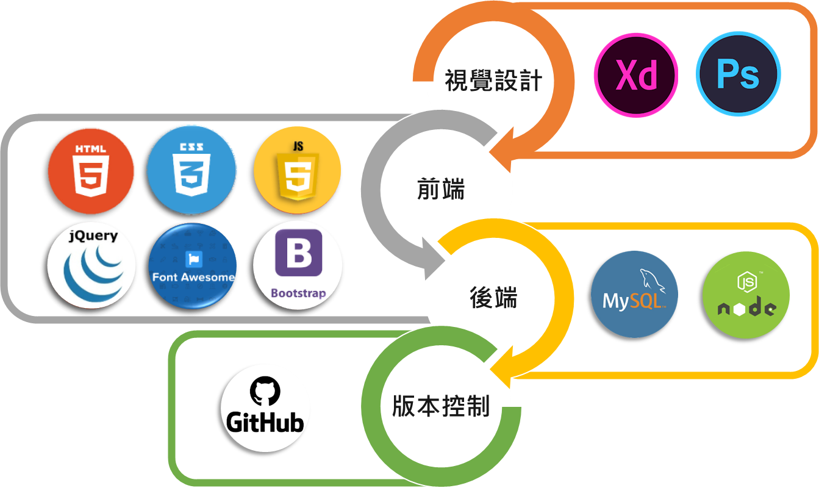

* 視覺設計： Adobe XD、 Photoshop
* 前端技術：HTML、CSS、JavaScript、jQuery、

　　　　　FontAwesome、Bootstrap

* 後端技術：Node.js
* 資料庫運用：MySQL
* 版本控制：GitHub

# 肆、組員介紹及工作分配

李旻育

E-mail: gaexp10a05965@gmail.com

．網頁套版

．資料庫規劃

．後端開發：

　毛孩領養

　送養刊登

　送養審核

林洋藤

E-mail: mm900919@gmail.com

．網站LOGO設計

．前台主視覺設計

．RWD切版

．網頁套版

．後端開發：

　毛孩領養

卓純安

E-mail: chuann0816@gmail.com

．後台主視覺設計

．網頁套版

．後端開發：

　最新消息前後台

　會員管理後台

．PPT、企劃書製作

陳玫均

E-mail: wdxlf8992@gmail.com

．網頁套版

．資料庫規劃

．後端開發：

　會員登入

　會員註冊

　毛孩知識前後台

曾俊諭

E-mail: chun_yu@cycu.org.tw

．毛孩知識視覺設計

．網頁套版

．Git版本控制研究

．後端開發：

　前台會員功能

　前台追蹤功能